BÁO CÁO
Tình hình kinh tế - xã hội tháng 10 và 10 tháng năm 2025

Mưa lớn kéo dài, các loại cây lâu năm đang vào thời kỳ thu hoạch, dịch tả lợn châu Phi vẫn còn xảy ra rải rác ở một số địa phương, hoạt động sản xuất công nghiệp vẫn duy trì ổn định và ghi nhận những tín hiệu tích cực ở một số ngành chủ lực, giá vàng tiếp tục tăng mạnh, giá một số mặt hàng thực phẩm tăng, nhu cầu tham quan, du lịch, vui chơi giải trí giảm,… là những yếu tố chính tác động đến tình hình kinh tế - xã hội tháng 10 năm 2025 trên địa bàn tỉnh.
1. Sản xuất nông, lâm nghiệp và thủy sản
1.1. Sản xuất nông nghiệp
1.1.1. Trồng trọt
Trọng tâm của trồng trọt trong tháng là chăm sóc lúa mùa, thu hoạch trà lúa sớm; chăm sóc và thu hoạch ngô, các loại rau đậu và cây công nghiệp ngắn ngày. Bên cạnh đó, các loại cây lâu năm đang vào thời kỳ thu hoạch.
* Cây hàng năm
- Diện tích lúa vụ mùa gieo sạ đạt 16.422 ha, tăng 0,08% (13,4 ha). Diện tích tăng là do năm nay thời tiết mưa nhiều nên người dân mở rộng diện tích canh tác lúa rẫy trên các sườn đồi; bên cạnh đó, một số diện tích sắn không đạt hiệu quả nên chuyển sang trồng lúa. Ước tính đến 20/10, diện tích lúa vụ mùa thu hoạch được 3.507,4 ha, tăng 1,87% so với cùng thời điểm năm trước.
- Diện tích gieo trồng một số cây trồng khác vụ mùa: Ngô 4.906,4 ha, tăng 9,08% (408,3 ha); khoai lang 760,9 ha, tăng 0,32% (2,5 ha); lạc 175,3 ha, giảm 0,90% (1,6 ha); rau 3.604 ha, tăng 3,46% (120,5 ha); đậu 520,1 ha, giảm 1,13% (5,9 ha); sắn 51.927,4 ha, giảm 2,23% (1.185,7 ha); mía 1.994,4 ha, tăng 16,03% (275,6 ha).
* Cây lâu năm
Cây lâu năm đang có chiều hướng phát triển tốt, nhiều loại cây có xu hướng mở rộng diện tích do mang lại hiệu quả kinh tế cao. Tổng diện tích cây lâu năm 10 tháng ước đạt 150.388,4 ha, tăng 3,96% (5.728,5 ha) so với cùng kỳ năm trước.
Diện tích cây ăn quả các loại ước đạt 20.474,9 ha, tăng 6,42% (1.235,6 ha), chủ yếu tăng ở một số loại cây ăn quả như: Chuối, sầu riêng, mắc ca... Diện tích cây ăn quả tăng cao nguyên nhân chính là do thị trường tiêu thụ trong nước ổn định, mang lại hiệu quả kinh tế cao, điều kiện thời tiết thuận lợi; bên cạnh đó, chính quyền địa phương quan tâm chỉ đạo, triển khai nhiều chính sách hỗ trợ phát triển cây ăn quả, định hướng chuyển đổi những diện tích cây hàng năm kém hiệu quả sang trồng cây ăn quả cùng với sự tham gia đầu tư, liên kết sản xuất, tiêu thụ của các doanh nghiệp gắn với phát triển du lịch nông nghiệp đã khuyến khích nông dân, hợp tác xã và doanh nghiệp mở rộng diện tích ở khu vực phía Tây của tỉnh.
Cà phê: Diện tích ước đạt 33.284,4 ha, tăng 7,64% (2.362,2 ha). Diện tích cây cà phê tăng là do điều kiện thời tiết thuận lợi, cây sinh trưởng và phát triển tốt; bên cạnh đó, giá cà phê trong thời gian qua tăng cao cùng với thị trường tiêu thị ổn định kích thích người dân và doanh nghiệp mở rộng diện tích.
Cao su: Diện tích ước đạt 82.388,3 ha, tăng 2,44% (1.965 ha). Diện tích tăng là do những năm gần đây, giá mủ cao su có xu hướng ổn định, mang lại thu nhập khá cho người trồng nên người dân và các doanh nghiệp đẩy mạnh đầu tư tái canh và mở rộng trồng mới.
Diện tích sâm Ngọc Linh ước đạt 2.949,2 ha, tăng 20,62% (504,2 ha) do nhu cầu thị trường ngày càng tăng, trồng sâm mang lại lợi nhuận cao. Bên cạnh đó, nhiều chính sách hỗ trợ của Nhà nước và sự tham gia của doanh nghiệp trong liên kết sản xuất tiêu thụ đã thúc đẩy mở rộng diện tích.
Trồng trọt tính đến ngày 20/10/2025 (Ha)
(So với cùng kỳ năm trước)
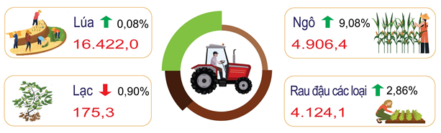
* Tình hình sâu bệnh trong tháng 10
- Cây lúa: Các loại sinh vật gây hại chủ yếu như chuột, rầy nâu, rầy lưng trắng, bệnh đen lép hạt, bệnh chết héo, bệnh khô vằn gây hại phổ biến trên các trà lúa giai đoạn vào sữa - chín. Ngoài ra, còn có sâu đục thân bướm hai chấm, bọ xít, nhện gié, sâu cắn gié, bệnh đốm nâu, bệnh vàng lá do thiếu vi lượng,... gây hại cục bộ.
- Cây rau màu, cây ăn quả, cây công nghiệp: Bệnh khảm lá sắn với diện tích nhiễm là 5.514,7 ha. Ngoài ra, một số bệnh gây hại trên cây cà phê giai đoạn từ kiến thiết cơ bản - kinh doanh như thán thư, gỉ sắt, nấm hồng. Bệnh loét sọc mặt cạo gây hại trên cây cao su đang giai đoạn kinh doanh. Bệnh nứt thân xì mủ gây hại trên cây sầu riêng.
1.1.2. Chăn nuôi
Ước tính tại thời điểm cuối tháng, đàn gia súc, gia cầm toàn tỉnh như sau:
- Đàn trâu có 86.751 con, giảm 4,36% (3.955 con) so với cùng thời điểm năm 2024, do giá thịt hơi thấp, chi phí đầu tư cao, người dân dần chuyển đổi cơ cấu lao động sang các ngành phi nông nghiệp, giảm tái đàn.
- Đàn bò có 356.839 con, giảm 2,04% (7.424 con) so với cùng kỳ năm trước. Trang trại bò sữa Vinamilk Quảng Ngãi nuôi 3.899 con bò sữa, giảm 1,04% (41 con).
- Đàn lợn có 527.408 con (không tính lợn con chưa tách mẹ), giảm 5,50% (30.669 con) so với cùng kỳ năm trước. Nguyên nhân giảm do từ giữa tháng 6 đến nay, trên địa bàn tỉnh dịch tả lợn Châu Phi xuất hiện và lây lan trên diện rộng (532 thôn, tổ dân phố/62 xã, phường, đặc khu), nhiều hộ chăn nuôi bị thiệt hại nặng nề về kinh tế. Hiện nay, dịch vẫn còn xảy ra rải rác ở một số địa phương nên người dân chưa mạnh dạn tái đàn.
- Đàn gia cầm có 8.122,1 ngàn con, tăng 0,54% (43,46 ngàn con) so với cùng thời điểm năm 2024. Trong đó, đàn gà có 6.850,3 ngàn con, tăng 1,93% (129,52 ngàn con). Đàn gà tăng do tình hình dịch bệnh được kiểm soát, thị trường tiêu thụ cũng như giá thịt gà hơi ổn định, nhiều cơ sở chăn nuôi đã mạnh dạn tái đàn, mở rộng quy mô.
Số lượng đàn gia súc, gia cầm thời điểm 31/10/2025 (Nghìn con)
(So với cùng thời điểm năm trước)
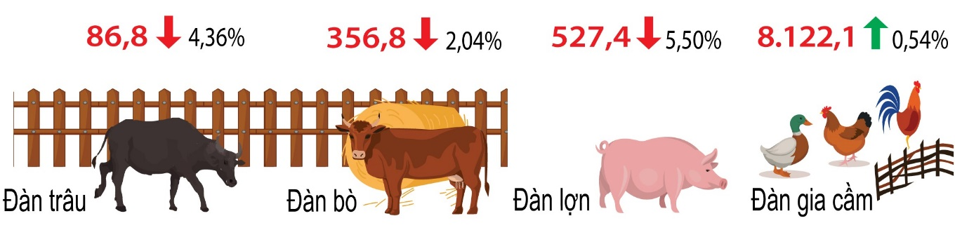
* Tình hình dịch bệnh gia súc, gia cầm
- Dịch tả lợn Châu Phi (DTLCP): Trong thời gian từ ngày 14/9 đến 15/10/2025, dịch bệnh tiếp tục xảy ra tại một số xã, phường làm 5.446 con lợn mắc bệnh và tiêu hủy. Lũy kế từ đầu năm đến ngày 15/10/2025, DTLCP xảy ra tại 11.905 hộ/532 thôn, tổ dân phố/62 xã, phường, đặc khu với tổng số lợn mắc bệnh và tiêu hủy là 87.773 con, tổng khối lượng tiêu hủy là 5.033 tấn. Tính đến ngày 15/10/2025 có 50/62 xã, phường, đặc khu dịch bệnh đã qua 21 ngày không phát sinh thêm ổ dịch mới.
- Bệnh cúm gia cầm: Từ ngày 14/9 đến ngày 15/10/2025 trên địa bàn tỉnh ghi nhận 09 hộ chăn nuôi có gia cầm mắc bệnh ở các xã: Tư Nghĩa, Nghĩa Giang, Lân Phong, An Phú, Sơn Hạ, Phước Giang làm chết và buộc tiêu hủy 13.495 con gia cầm (13.450 con vịt và 45 con gà). Lũy kế từ đầu năm đến nay, bệnh đã xảy ra tại 07 xã (Sơn Tịnh, Tư Nghĩa, Phước Giang, Lân Phong, An Phú, Nghĩa Giang, Sơn Hạ) làm chết và buộc tiêu hủy 18.360 con (18.315 con vịt và 45 con gà).
1.2. Lâm nghiệp
Diện tích rừng trồng mới tập trung trong tháng ước đạt 3.916,12 ha, tăng 0,46% (17,92 ha) so với cùng kỳ năm 2024, do thời tiết thuận lợi cho việc trồng rừng nên người dân thực hiện trồng lại ngay sau khi khai thác. Ước tính 10 tháng, diện tích rừng trồng mới tập trung đạt 28.445,91 ha, tăng 3,25% (895,88 ha) so với cùng kỳ năm trước.
Sản lượng gỗ khai thác trong tháng 10 ước đạt 267 nghìn m³, tăng 3,26% (8,4 nghìn m³) so với tháng 10 năm 2024; nguyên nhân tăng do diện tích gỗ đến tuổi khai thác nhiều; mặt khác, hiện nay nhà máy thu mua gỗ keo nguyên liệu với giá cao nên người dân tăng cường khai thác. Ước tính 10 tháng, sản lượng gỗ khai thác đạt 2.478,2 nghìn m³ (chủ yếu là gỗ keo nguyên liệu), tăng 9,78% (220,8 nghìn m³) so với cùng kỳ năm trước.
Hoạt động lâm nghiệp 10 tháng năm 2025
(So với cùng kỳ năm trước)
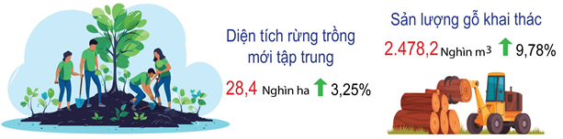
* Tình hình sâu bệnh: Trong tháng, bệnh tua mực trên cây quế với diện tích nhiễm bệnh là 82 ha; bệnh chết héo xảy ra trên cây keo là 68,2 ha.
1.3. Thủy sản
Sản lượng thủy sản tháng 10 ước đạt 16.969,64 tấn, giảm 0,90% (154,44 tấn) so với tháng 10 năm 2024. Tính chung 10 tháng, sản lượng thủy sản ước đạt 266.730,47 tấn, tăng 1,62% (4.245,42 tấn) so với cùng kỳ năm trước.
1.3.1. Nuôi trồng
Sản lượng thủy sản nuôi trồng thu hoạch trong tháng 10 ước đạt 1.739,77 tấn, tăng 1,71% (29,24 tấn) so với tháng 10 năm 2024. Trong đó: Tôm (chủ yếu là tôm thẻ chân trắng) đạt 437,96 tấn (13,64 tấn tôm sú), giảm 1,39% (6,19 tấn); cá đạt 810,3 tấn, giảm 2,76% (22,98 tấn); thủy sản khác đạt 491,51 tấn (ốc hương, cua nước lợ,…), tăng 13,49% (58,41 tấn), tăng chủ yếu ở sản lượng ốc hương do từ cuối năm 2024 đến đầu năm 2025 thời tiết thay đổi thất thường nên người dân không nuôi đại trà mà thả nuôi từng đợt, trong tháng 10 diện tích đến kỳ thu hoạch tăng làm cho sản lượng tăng so với cùng kỳ năm trước.
Ước tính 10 tháng, sản lượng thuỷ sản nuôi trồng đạt 11.898,14 tấn, tăng 2,73% (316,24 tấn) so với cùng kỳ năm 2024. Trong đó: Tôm đạt 3.651,04 tấn (89,42 tấn tôm sú), giảm 3,12% (117,58 tấn); cá đạt 5.971,74 tấn, tăng 2,90% (168,41 tấn); thủy sản khác đạt 2.275,36 tấn, tăng 13,20% (265,41 tấn), tăng chủ yếu ở sản lượng ốc hương do chuyển diện tích nuôi tôm không đạt hiệu quả sang nuôi ốc hương.
1.3.2. Khai thác
Sản lượng thủy sản khai thác trong tháng ước đạt 15.229,87 tấn (trong đó: khai thác biển đạt 14.989,31 tấn; khai thác nội địa đạt 240,56 tấn), giảm 1,19% (183,68 tấn) so với tháng 10 năm 2024; do ảnh hưởng của bão nên số ngày ra khơi giảm dẫn đến sản lượng giảm.
Ước tính 10 tháng, sản lượng khai thác đạt 254.832,33 tấn, tăng 1,57% (3.929,18 tấn) so với cùng kỳ năm 2024. Trong đó, khai thác biển đạt 252.223,59 tấn, tăng 1,57% (3.887,95 tấn), khai thác nội địa đạt 2.608,74 tấn, tăng 1,61% (41,23 tấn).
Sản lượng thủy sản 10 tháng năm 2025
(So với cùng kỳ năm trước)


* Tình hình dịch bệnh: Từ đầu năm đến nay, nuôi trồng thủy sản trên địa bàn tỉnh không xảy ra dịch bệnh.
2. Sản xuất công nghiệp
Trong bối cảnh kinh tế thế giới và trong nước tiếp tục diễn biến phức tạp và khó lường, hoạt động sản xuất công nghiệp của tỉnh trong tháng 10/2025 vẫn duy trì ổn định và ghi nhận những tín hiệu tích cực ở một số ngành chủ lực như sản phẩm dầu mỏ tinh chế, sản xuất kim loại và dệt. Chỉ số sản xuất công nghiệp (IIP) 10 tháng tăng 10,81%; chỉ số tiêu thụ tăng 16,81%; chỉ số sử dụng lao động tăng 4,96%; trong khi chỉ số tồn kho tại thời điểm 31/10/2025 giảm 9,76% so với cùng kỳ năm trước, cho thấy hoạt động sản xuất công nghiệp trên địa bàn tiếp tục xu hướng phục hồi tích cực, đặc biệt ở nhóm ngành chế biến chế tạo, lĩnh vực chiếm tỷ trọng lớn trong cơ cấu công nghiệp của tỉnh.
Chỉ số sản xuất toàn ngành công nghiệp tháng 10/2025 ước tính tăng 2,72% so với tháng trước. Trong đó, ngành sản xuất và phân phối điện, khí đốt, hơi nước tăng cao nhất với 5,10%; ngành công nghiệp chế biến, chế tạo tăng 2,44% với phần lớn các ngành cấp II có chỉ số sản xuất tăng, chỉ có bốn ngành ghi nhận mức giảm gồm: Sản xuất da và các sản phẩm có liên quan; chế biến gỗ và sản xuất sản phẩm từ gỗ, tre, nứa; sản xuất sản phẩm từ kim loại đúc sẵn và sản xuất máy móc, thiết bị chưa được phân vào đâu. Ngược lại, ngành khai khoáng giảm 5,19% do bước vào mùa mưa lũ, điều kiện khai thác không thuận lợi và nhu cầu sử dụng giảm; ngành cung cấp nước, quản lý và xử lý rác thải, nước thải giảm 2,92%. Đa số sản phẩm công nghiệp chủ yếu có sản lượng ước tính tăng so với tháng trước, trong đó một số sản phẩm tăng khá như: Thủy sản chế biến ước đạt 1,2 nghìn tấn, tăng 6,22%; bia các loại ước đạt 21,7 triệu lít, tăng 42,39%; nước ngọt các loại ước đạt 2,8 triệu lít, tăng 42,21%; sợi ước đạt 5,6 nghìn tấn, tăng 7,89%; cấu kiện làm sẵn cho xây dựng ước đạt 4,2 nghìn tấn, tăng 7,12%; loa ước đạt 7,8 triệu cái, tăng 9,05%. Riêng hai sản phẩm có tỷ trọng lớn là sản phẩm lọc hóa dầu ước đạt 692 nghìn tấn, tăng 4,36%; sắt, thép ước đạt 740 nghìn tấn, tăng 0,26%.
So với cùng kỳ năm trước, mặc dù tiếp tục chịu tác động từ các yếu tố bất lợi bên ngoài như chính sách thuế quan của Hoa Kỳ, chỉ số sản xuất công nghiệp tháng 10 năm 2025 vẫn duy trì tốc độ tăng (tăng 8,16%). Trong đó, ngành khai khoáng tăng 40,49% nhờ sản lượng khai thác đá xây dựng tăng mạnh. Ngành công nghiệp chế biến, chế tạo tăng 7,75%, trong đó phần lớn các ngành cấp II ghi nhận mức tăng. Tuy nhiên, vẫn còn một số ngành có mức giảm như sản xuất trang phục giảm 3,58%; sản xuất da và các sản phẩm có liên quan giảm 5,98%; in và sao chép bản ghi các loại giảm 11,75%; sản xuất máy móc thiết bị chưa được phân vào đâu giảm 20,27% và sản xuất giường, tủ, bàn, ghế giảm 5,50%, chủ yếu do nhu cầu tiêu dùng trong nước và quốc tế suy giảm, thị trường xuất khẩu gặp khó khăn khi tăng trưởng toàn cầu chậm lại khiến người dân thắt chặt chi tiêu. Ở các ngành còn lại, chỉ số sản xuất ngành sản xuất và phân phối điện tăng 11,03%, trong khi ngành cung cấp nước, quản lý và xử lý rác thải, nước thải giảm 17,30%. Nhìn chung, mức tăng của toàn ngành cho thấy khu vực công nghiệp vẫn duy trì được đà tăng trưởng, trong đó các ngành chế biến và chế tạo tiếp tục đóng vai trò động lực, dù vẫn tồn tại sự phân hóa giữa các nhóm ngành do khác biệt về thị trường đầu ra và nhu cầu tiêu thụ.
Tính chung 10 tháng năm 2025, chỉ số sản xuất toàn ngành công nghiệp tăng 10,81% so với cùng kỳ năm trước. Tất cả các ngành công nghiệp cấp I đều tăng ở mức hai con số, cụ thể: Ngành công nghiệp khai khoáng tăng 95,11%; ngành công nghiệp chế biến, chế tạo tăng 10,18%; sản xuất và phân phối điện, khí đốt, nước nóng, hơi nước và điều hoà không khí tăng 13,06%; ngành cung cấp nước, hoạt động quản lý và xử lý rác thải, nước thải tăng 11,24%.
Trong các ngành công nghiệp cấp II, hầu hết các ngành có chỉ số sản xuất 10 tháng năm 2025 tăng so với cùng kỳ năm trước. Một số ngành có chỉ số sản xuất tăng khá, đóng góp tích cực vào mức tăng chung của toàn ngành công nghiệp như: Sản xuất và chế biến thực phẩm tăng 9,33% nhờ nhu cầu tiêu thụ nội địa cải thiện; nhóm ngành dệt và sản xuất trang phục duy trì đà phục hồi với mức tăng lần lượt 28,13% và 13,53%, các doanh nghiệp đã ổn định sản xuất và tiếp cận thị trường đầu ra cho sản phẩm, trong đó xuất khẩu đang có xu hướng tăng nhẹ; sản xuất than cốc, sản phẩm dầu mỏ tinh chế tăng 21,71%, đây là điểm sáng đóng vai trò then chốt tạo động lực ổn định cho tăng trưởng công nghiệp toàn tỉnh; ngành sản xuất kim loại tăng 29,74%, trong đó thép cuộn HRC là yếu tố đóng góp chủ yếu với mức tăng 58,99%; ngành sản xuất và phân phối điện, khí đốt, nước nóng, hơi nước và điều hòa không khí tăng 13,06%; hoạt động thu gom, xử lý và tiêu hủy rác thải, tái chế phế liệu tăng 16%. Bên cạnh đó, vẫn còn một số ngành có chỉ số sản xuất giảm so với cùng kỳ năm trước như: Ngành sản xuất đồ uống giảm 12,74%; sản xuất máy móc, thiết bị chưa được phân vào đâu giảm 21,37%; sản xuất giường, tủ, bàn, ghế giảm 13,42%; sửa chữa, bảo dưỡng và lắp đặt máy móc và thiết bị giảm 11,67%; ngành thoát nước và xử lý nước thải giảm 16,24%.
Một số sản phẩm công nghiệp có sản lượng tăng khá trong 10 tháng năm 2025, nổi bật như: Đá khai thác ước đạt 2 triệu m³, tăng 7,86%; sợi các loại ước đạt 50,7 nghìn tấn, tăng 7,11%; giày da ước đạt 15,7 triệu đôi, tăng 23,35%; dăm gỗ nguyên liệu giấy ước đạt 780,5 nghìn tấn, tăng 34,73%; sản phẩm lọc hóa dầu ước đạt 6,6 triệu tấn, tăng 21,40%; cấu kiện làm sẵn cho xây dựng ước đạt 23,7 nghìn tấn, tăng 166,77%; sắt, thép ước đạt 5,9 triệu tấn, tăng 36,60%; cuộn cảm ước đạt 68,3 triệu cái, tăng 22,43%; điện sản xuất ước đạt 4.740 triệu kWh, tăng 25,10%; điện thương phẩm ước đạt 3.115,1 triệu kWh, tăng 20,10%; đường RE ước đạt 14,8 nghìn tấn, tăng 43,61%. Tuy nhiên, vẫn còn một số sản phẩm ghi nhận mức giảm sản lượng so với cùng kỳ như: Bánh kẹo các loại ước đạt 8,4 nghìn tấn, giảm 3%; bia các loại ước đạt 174,4 triệu lít, giảm 8,81%; nước ngọt ước đạt 20,5 triệu lít, giảm 6,92%; phân bón ước đạt 28 nghìn tấn, giảm 3,09%.
- Chỉ số tiêu thụ và tồn kho ngành công nghiệp chế biến, chế tạo
Chỉ số tiêu thụ toàn ngành công nghiệp chế biến, chế tạo tháng 10/2025 ước tính tăng 10,49% so với tháng trước và tăng 10,29% so với cùng kỳ năm trước. Tính chung 10 tháng năm 2025, chỉ số tiêu thụ của ngành tăng 16,81% so với cùng kỳ, trong đó đa số các ngành cấp II ghi nhận mức tăng, nổi bật như: Sản xuất trang phục tăng 15,63%; chế biến gỗ và sản xuất sản phẩm từ gỗ, tre, nứa (trừ giường, tủ, bàn, ghế), sản xuất sản phẩm từ rơm, rạ và vật liệu tết bện tăng 53,57%; sản xuất than cốc và dầu mỏ tinh chế tăng 22,33%; sản xuất hóa chất và sản phẩm hoá chất tăng 23,97%; sản xuất kim loại tăng 28,56%. Riêng hai ngành có chỉ số tiêu thụ giảm so với cùng kỳ là sản xuất đồ uống giảm 11,37% và sản xuất giường, tủ, bàn, ghế giảm 26,90%.
Ước tính tại thời điểm 31/10/2025, chỉ số tồn kho toàn ngành công nghiệp chế biến, chế tạo tăng 12,03% so với cùng thời điểm tháng trước nhưng giảm 9,76% so với cùng thời điểm năm trước. Đa số các ngành cấp II có chỉ số tồn kho tăng hoặc bằng so với cùng thời điểm tháng trước. Chỉ có ngành sản xuất sản phẩm từ cao su và plastic giảm 1,80%.
Các chỉ số trên cho thấy tình hình tiêu thụ sản phẩm công nghiệp duy trì ở mức khả quan, ghi nhận mức tăng ở nhiều nhóm ngành chế biến, chế tạo; tuy nhiên, chỉ số tồn kho giữa các ngành còn biến động, phản ánh nhịp độ tiêu thụ chưa thật sự đồng đều.
- Chỉ số sử dụng lao động của doanh nghiệp công nghiệp
Ước tính tại thời điểm 31/10/2025, chỉ số sử dụng lao động đang làm việc trong các doanh nghiệp công nghiệp trên địa bàn tỉnh tăng 0,33% so với cùng thời điểm tháng trước và tăng 0,17% so với cùng thời điểm năm trước. So với cùng thời điểm tháng trước, chỉ số sử dụng lao động khu vực doanh nghiệp nhà nước tăng 0,51%; khu vực doanh nghiệp ngoài nhà nước tăng 0,07%; khu vực doanh nghiệp có vốn đầu tư trực tiếp nước ngoài tăng 0,68%. Theo ngành công nghiệp cấp I, ngành chế biến, chế tạo tăng 0,39%; ngành cung cấp nước và hoạt động quản lý, xử lý rác thải, nước thải giữ ổn định; trong khi ngành sản xuất và phân phối điện, khí đốt, nước nóng, hơi nước và điều hòa không khí giảm nhẹ 0,04% và ngành khai khoáng giảm 4,76%.
Tính chung 10 tháng năm 2025, chỉ số sử dụng lao động trong các doanh nghiệp công nghiệp trên địa bàn tỉnh tăng 4,96% so với cùng kỳ năm trước. Trong đó, ngành công nghiệp chế biến, chế tạo tăng 5,69%; ngành sản xuất và phân phối điện, khí đốt, nước nóng, hơi nước và điều hòa không khí tăng 2,62%; ngược lại, ngành khai khoáng giảm 6,25% và ngành cung cấp nước, hoạt động quản lý và xử lý rác thải, nước thải giảm 8,61%.
Chỉ số sản xuất công nghiệp 10 tháng năm 2025
(So với cùng kỳ năm trước)
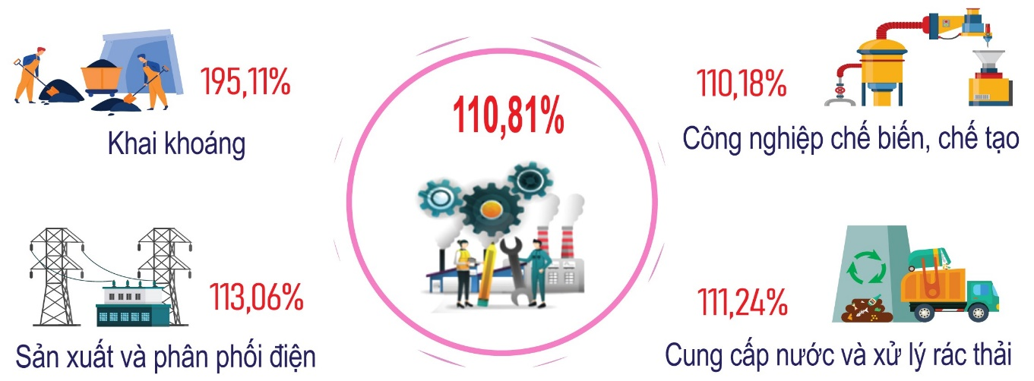
3. Đầu tư và xây dựng
Bước vào giai đoạn cuối năm, tỉnh đang tập trung thực hiện quyết liệt các giải pháp để đạt tỷ lệ giải ngân 100% theo kế hoạch vốn được giao. UBND tỉnh thường xuyên tổ chức họp trực báo, ban hành các văn bản chỉ đạo đẩy mạnh giải ngân vốn đầu tư công; nhiều lần tổ chức kiểm tra thực tế hiện trường công trình, nhất là những dự án trọng điểm; đôn đốc tiến độ giải ngân và chỉ đạo cơ quan chuyên môn theo dõi, xử lý kịp thời các vướng mắc phát sinh theo thẩm quyền.
Tổng vốn đầu tư thực hiện từ nguồn vốn nhà nước do địa phương quản lý trong tháng 10 ước đạt 846,1 tỷ đồng, giảm 2,31% so với tháng trước và giảm 5,41% so với tháng cùng kỳ năm trước. Trong đó, chủ yếu từ nguồn vốn ngân sách nhà nước với 764,52 tỷ đồng, giảm 4,33% so với tháng trước và tăng 2,84% so với tháng cùng kỳ năm trước; vốn khác 81,6 tỷ đồng, tăng 21,75% so với tháng trước và giảm 45,98% so với tháng cùng kỳ năm trước; vốn vay, vốn tự có của doanh nghiệp nhà nước và vốn trái phiếu Chính phủ trong tháng không phát sinh.
Một số dự án có giá trị vốn đầu tư thực hiện lớn trong tháng 10 như: Đường Hoàng Sa - Dốc Sỏi ước đạt 30 tỷ đồng; Đầu tư xây dựng cải tạo, nâng cấp Tỉnh lộ 676 nối huyện Kon Plông, tỉnh Kon Tum với các huyện Sơn Tây, Sơn Hà ước đạt 24 tỷ đồng; Đầu tư sửa chữa, cải tạo, nâng cấp xây dựng cơ sở vật chất và mua sắm trang thiết bị y tế của ngành Y tế ước đạt 20 tỷ đồng; Kè chống sạt lở và tôn tạo cảnh quan bờ Nam sông Trà Khúc (cầu Trà Khúc I - bến Tam Thương) ước đạt 15 tỷ đồng; Đập dâng hạ lưu sông Trà Khúc ước đạt 5 tỷ đồng.
Tính chung 10 tháng năm 2025, vốn đầu tư thực hiện từ nguồn vốn nhà nước do địa phương quản lý ước đạt 7.628 tỷ đồng, giảm 0,79% so với cùng kỳ năm 2024. Trong đó, nguồn vốn ngân sách nhà nước ước đạt 6.742,1 tỷ đồng, tăng 3,10%; vốn khác ước đạt 885,9 tỷ đồng, giảm 22,92%; vốn vay, vốn tự có của doanh nghiệp nhà nước và vốn trái phiếu Chính phủ không phát sinh.
Vốn đầu tư thực hiện từ nguồn vốn nhà nước
do địa phương quản lý 10 tháng năm 2025
(So cùng kỳ năm trước)

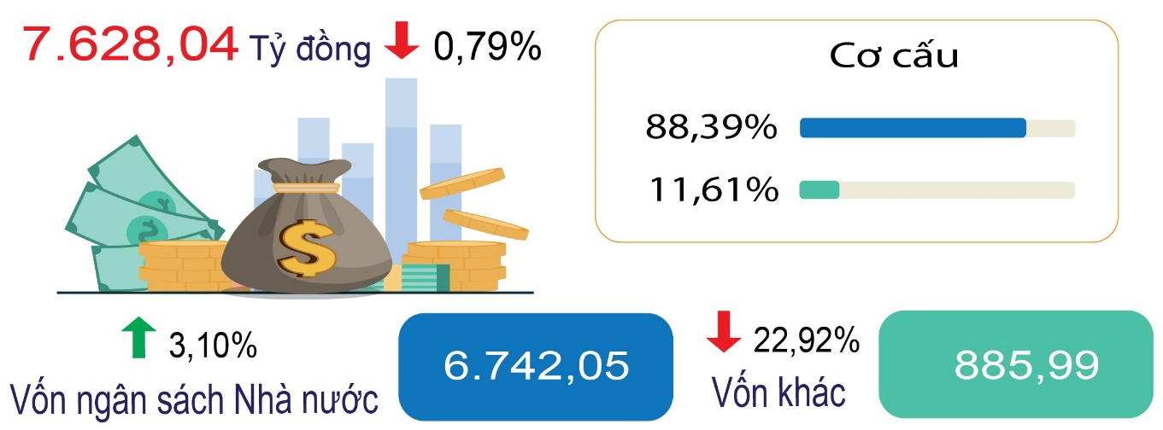
4. Tình hình đăng ký doanh nghiệp
Trong tháng (tính từ ngày 20/9 đến ngày 19/10/2025), có 118 doanh nghiệp đăng ký thành lập mới với tổng số vốn đăng ký 625,0 tỷ đồng. So với cùng kỳ năm trước, số doanh nghiệp tăng 43,90% và tổng vốn đăng ký tăng 48,51%, cho thấy xu hướng mở rộng hoạt động sản xuất kinh doanh tiếp tục được duy trì; vốn đăng ký bình quân một doanh nghiệp đạt 5,3 tỷ đồng, tăng 3,2%.
Luỹ kế từ đầu năm đến ngày 19/10/2025, toàn tỉnh có 1.144 doanh nghiệp đăng ký thành lập mới với tổng số vốn đăng ký là 5.044,6 tỷ đồng, tăng tương ứng 41,41% về số doanh nghiệp và 10,32% về số vốn đăng ký so với cùng kỳ năm trước. Tuy nhiên, vốn đăng ký bình quân một doanh nghiệp chỉ đạt 4,4 tỷ đồng, giảm 21,99% so với cùng kỳ năm trước. Ngoài ra, trong 10 tháng năm 2025, toàn tỉnh có 272 doanh nghiệp hoạt động trở lại, tăng 12,86%; số doanh nghiệp đăng ký tạm ngừng hoạt động là 889 doanh nghiệp, tăng 17,59% và có 221 doanh nghiệp đã giải thể, tăng 36,42% so với cùng kỳ năm trước.
Tình hình đăng ký doanh nghiệp 10 tháng năm 2025
(So cùng kỳ năm trước)
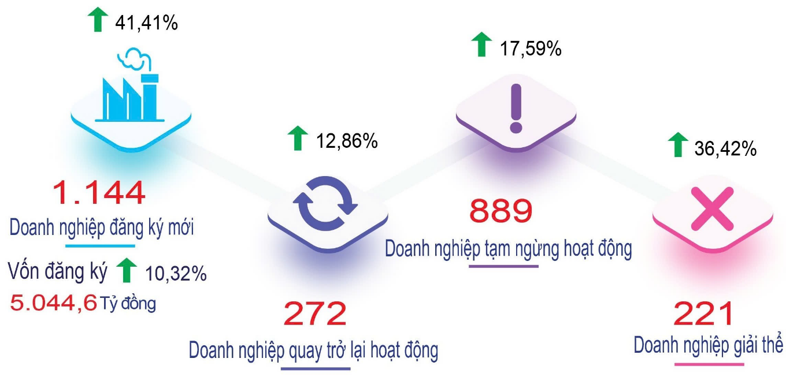
5. Hoạt động thương mại, dịch vụ
5.1. Tổng mức bán lẻ hàng hóa và doanh thu dịch vụ tiêu dùng
Tổng mức bán lẻ hàng hoá và doanh thu dịch vụ tiêu dùng tháng 10/2025 tăng nhẹ với 0,09% so với tháng trước. Trong tháng, giá vàng tiếp tục tăng mạnh, giá một số mặt hàng thực phẩm như thịt lợn, thủy sản tươi sống, rau củ,… tăng do nhu cầu lương thực, thực phẩm, hoa tươi, hàng may mặc,… tăng. Ngược lại, nhu cầu tham quan, du lịch, vui chơi giải trí giảm do thời tiết vào đầu mùa đông với mưa lớn kéo dài.
Tổng mức bán lẻ hàng hoá và doanh thu dịch vụ tiêu dùng tháng 10 ước đạt 11.449,4 tỷ đồng, so với tháng trước tăng 0,09% và tăng 16,49% so với tháng cùng kỳ năm trước. Trong đó, tổng mức bán lẻ hàng hóa ước đạt 8.993,4 tỷ đồng, tương ứng tăng 0,07% và 14,55%; dịch vụ lưu trú ước đạt 75,8 tỷ đồng, giảm 0,68% và tăng 31,77%; dịch vụ ăn uống ước đạt 1.563,5 tỷ đồng, tăng 0,31% và tăng 23,39%; dịch vụ du lịch lữ hành ước đạt 6,4 tỷ đồng, giảm 18,01% và tăng 44,32%; dịch vụ tiêu dùng khác ước đạt 810,3 tỷ đồng, tăng 0,08% và tăng 24,92%.
So với tháng trước, tổng mức bán lẻ hàng hóa tăng nhẹ do một số nhóm hàng có doanh thu tăng, trong đó có vài nhóm hàng có mức tăng cao hơn mức tăng chung: Lương thực, thực phẩm ước đạt 3.875,1 tỷ đồng, tăng 0,62% do trong tháng lễ cưới, hỏi được tổ chức nhiều hơn tháng trước, cộng với nhu cầu tiêu thụ một số loại thực phẩm tăng cao trong dịp Trung thu; giá thịt heo tăng trở lại khi dịch tả lợn châu Phi được kiểm soát và giá nhiều loại thực phẩm như thủy sản, rau củ tăng khi thời tiết bất lợi, góp phần làm cho doanh thu nhóm này tăng; hàng may mặc ước đạt 622,4 tỷ đồng, tăng 1,84% do nhu cầu mua sắm quần áo lạnh tăng; đồ dùng, dụng cụ trang thiết bị gia đình ước đạt 792,5 tỷ đồng, tăng 0,95% do thời tiết giao mùa làm phát sinh bệnh ở người nên nhu cầu thuốc các loại tăng, cộng thêm nhu cầu chăn, nệm cũng tăng nhẹ so với tháng trước; đá quý, kim loại quý và sản phẩm ước đạt 575,3 tỷ đồng, tăng 3,61% do giá vàng tiếp tục tăng mạnh đã tác động đến doanh thu nhóm này; hàng hóa khác ước đạt 228,8 tỷ đồng, tăng 1,59% chủ yếu do nhu cầu mua sắm trực tuyến ngày càng tăng, cộng với nhu cầu hoa tươi tăng mạnh trong dịp Ngày Phụ nữ Việt Nam 20/10;… Ngược lại, một số nhóm hàng có doanh thu giảm, cụ thể: Vật phẩm văn hóa, giáo dục ước đạt 77 tỷ đồng, giảm 2,07% do nhu cầu mua sắm văn phòng phẩm tháng trước tăng cao khi học sinh bước vào năm học mới; nhóm hàng gỗ và vật liệu xây dựng ước đạt 759,3 tỷ đồng, giảm 5,11% do nhu cầu vật liệu xây dựng giảm khi thời tiết bước vào mùa mưa. Bên cạnh đó, một số nhóm hàng có doanh thu giảm chủ yếu do tác động bởi giá giảm như: Nhóm hàng xăng dầu các loại ước đạt 1.144,2 tỷ đồng, giảm 1,76%; nhiên liệu khác ước đạt 42,7 tỷ đồng, giảm 1,53%.
Đối với các ngành dịch vụ, doanh thu dịch vụ lưu trú và du lịch lữ hành giảm so với tháng trước chủ yếu do tình hình thời tiết trong tháng không thuận lợi nên nhu cầu tham quan, du lịch trong tháng giảm mạnh, đặc biệt là lượng du khách tham quan đến đảo Lý Sơn và khu du lịch Măng Đen, kéo theo doanh thu lưu trú giảm. Tình hình thời tiết cũng gây ảnh hưởng đến một số hoạt động dịch vụ khác như: Hoạt động cho thuê máy móc, thiết bị cho các công trình xây dựng, hoạt động cung ứng lao động cho các công trình, hoạt động dịch vụ trạm thu phí BOT, hoạt động dịch vụ vui chơi giải trí giảm. Ngược lại, một số ngành dịch vụ có doanh thu tăng chủ yếu do nhu cầu tăng như: Dịch vụ kinh doanh bất động sản, dịch vụ giáo dục, dịch vụ y tế và dịch vụ cá nhân khác.
Tính chung 10 tháng đầu năm, tổng mức bán lẻ hàng hóa và doanh thu dịch vụ tiêu dùng ước đạt 110.822,2 tỷ đồng, tăng 14,53% so với cùng kỳ năm trước, bao gồm: Tổng mức bán lẻ hàng hóa ước đạt 87.645,5 tỷ đồng, tăng 13,42%; dịch vụ lưu trú ước đạt 688,2 tỷ đồng, tăng 24,31%; dịch vụ ăn uống ước đạt 14.851,3 tỷ đồng, tăng 18,22%; du lịch lữ hành ước đạt 61,9 tỷ đồng, tăng 25,02%; dịch vụ tiêu dùng khác ước đạt 7.575,3 tỷ đồng, tăng 19,77%.

Tổng mức bán lẻ hàng hóa và doanh thu dịch vụ tiêu dùng
10 tháng năm 2025 (So cùng kỳ năm trước)
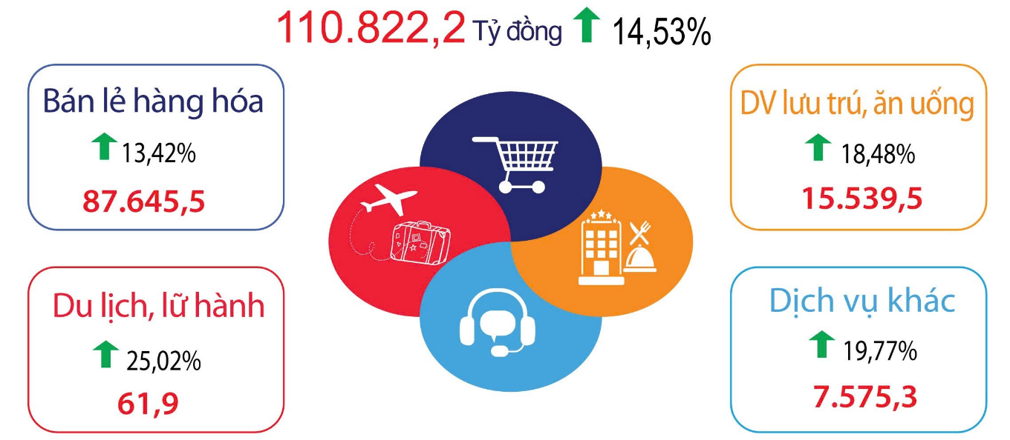
5.2. Chỉ số giá
* Chỉ số giá tiêu dùng
Chỉ số giá tiêu dùng (CPI) tháng 10/2025 tăng nhẹ so với tháng trước với 0,39%; tăng 2,15% so với tháng 12 năm trước và tăng 2,95% so với cùng tháng năm trước. Bình quân 10 tháng năm 2025 tăng 3,23% so với cùng kỳ năm trước.
So với tháng trước, có 05/11 nhóm hàng hóa và dịch vụ có chỉ số giá tăng, trong có 02 nhóm hàng hóa và dịch vụ có chỉ số giá tăng cao hơn mức tăng chung: Hàng ăn và dịch vụ uống tăng 0,75% (chủ yếu do nhóm thực phẩm tăng 1,20%, trong đó giá thịt lợn tăng 2,37% do người dân tăng tiêu dùng thịt lợn khi dịch tả lợn châu Phi được kiểm soát; giá rau tươi, khô và chế biến tăng 10,25% do thời tiết mưa gió kéo dài nên rau, củ khan hiếm); giáo dục tăng 4,31% (trong đó dịch vụ giáo dục tăng 4,93% chủ yếu do các trường đại học, cao đẳng, trung cấp trên địa bàn tỉnh tăng học phí vào đầu năm học 2025-2026). Có 05/11 nhóm hàng hóa và dịch vụ có chỉ số giá giảm: Nhà ở, điện nước, chất đốt và VLXD giảm 0,37%; thiết bị và đồ dùng gia đình giảm 0,02%; giao thông giảm 1,04%; bưu chính viễn thông giảm 0,07%; văn hoá, giải trí và du lịch giảm 0,09%. Nhóm hàng hóa đồ uống và thuốc lá không biến động so với tháng trước.
So với tháng cùng kỳ năm trước, hầu hết các nhóm hàng hóa và dịch vụ có chỉ số giá tăng, chỉ có 02 nhóm dịch vụ giảm: Giao thông giảm 0,36%; bưu chính viễn thông giảm 1,49%. Một số nhóm hàng hóa và dịch vụ tăng cao so với tháng cùng kỳ: Nhà ở, điện nước, chất đốt và VLXD tăng 3,70%; thuốc và dịch vụ y tế tăng 14,11% (trong đó dịch vụ y tế tăng 16,68%). giáo dục tăng 5,06% (trong đó dịch vụ giáo dục tăng 5,62%).
CPI bình quân 10 tháng đầu năm tăng 3,23% so với cùng kỳ năm 2024, trong đó có 05/11 nhóm hàng hoá và dịch vụ có chỉ số giá tăng cao hơn mức tăng chung, có 04/11 nhóm hàng có chỉ số giá tăng nhưng thấp hơn hoặc bằng mức tăng chung và có 02/11 nhóm hàng có chỉ số giá giảm. Các nhóm hàng có chỉ số giá tăng cao hơn mức tăng chung, gồm: Hàng ăn và dịch vụ ăn uống tăng 3,66% (lương thực tăng 0,67%, thực phẩm tăng 4,74%; ăn uống ngoài gia đình tăng 2,37%); nhà ở, điện nước, chất đốt và VLXD tăng 3,93%; thuốc và dịch vụ y tế tăng 14,22% (trong đó dịch vụ y tế tăng 16,70%); giáo dục tăng 4,81% (trong đó dịch vụ giáo dục tăng 5,43%); hàng hoá và dịch vụ khác tăng 5,44%. Các nhóm hàng có chỉ số giá giảm: Giao thông giảm 3,79%; bưu chính viễn thông giảm 1,51%.
* Chỉ số giá vàng và đô la Mỹ
Chỉ số giá vàng tháng 10/2025 tăng 8,40% so với tháng trước; tăng 68,01% so với tháng 12 năm trước; tăng 69,17% so với tháng cùng kỳ năm trước. Bình quân 10 tháng đầu năm tăng 39,58% so với cùng kỳ năm trước.
Chỉ số giá đô la Mỹ tháng 10/2025 giảm 0,32% so với tháng trước; tăng 3,57% so với tháng 12 năm trước và tăng 5,36% so với tháng cùng kỳ năm trước. Bình quân 10 tháng đầu năm tăng 3,98% so với cùng kỳ năm trước.
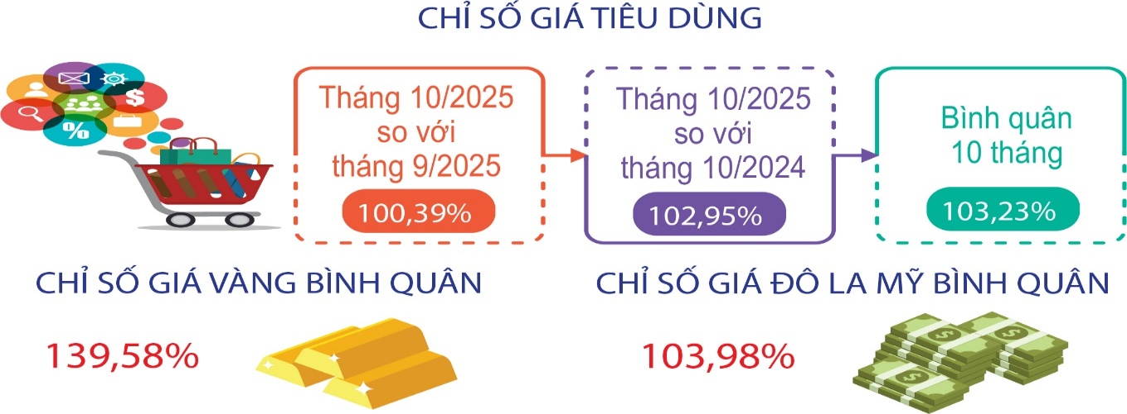
5.3. Hoạt động vận tải (không kể vận tải đường sắt)
Tháng 10/2025, vận tải hành khách ước đạt 1,91 triệu lượt khách với mức luân chuyển 305,62 triệu lượt khách.km; giảm so với tháng trước (giảm 2,02% về vận chuyển, giảm 2,16% về luân chuyển) và tăng khá so với tháng cùng kỳ năm trước (tương ứng tăng 17,27% và 14,0%). Trong đó, đường bộ ước đạt 1,89 triệu lượt khách, luân chuyển 305,14 triệu lượt khách.km, giảm tương ứng 2,01% và 2,16% so với tháng trước, tăng 16,78% và 13,93% so với tháng cùng kỳ; đường biển ước đạt 0,02 triệu lượt khách, luân chuyển 0,48 triệu lượt khách.km, giảm 2,46% về vận chuyển và 2,67% về luân chuyển so với tháng trước, tương ứng tăng 103,86% và 73,63% so với tháng cùng kỳ năm trước. Vận tải hành khách tháng 10 giảm so với tháng trước chủ yếu là do tháng 9 có kỳ nghỉ Lễ Quốc khánh và nhiều sự kiện lớn được tổ chức trong dịp kỷ niệm 80 năm ngày Quốc khánh nên nhu cầu đi lại, du lịch tăng cao, trong khi đó tháng 10 mưa nhiều, nhu cầu tham quan, du lịch giảm đã tác động đến hoạt động vận tải hành khách. Vận tải hành khách đường biển tháng 10 tăng cao so với cùng kỳ là do mùa mưa bão ở phía Đông của tỉnh năm nay đến muộn hơn so với năm trước, nửa đầu tháng 10 tàu vẫn duy trì vận chuyển hành khách đi lại giữa Sa Kỳ và Lý Sơn.
Tính chung 10 tháng đầu năm, vận tải hành khách đạt 18,75 triệu lượt khách, luân chuyển 2.962,24 triệu lượt khách.km, tăng lần lượt 16,36% và 15,58% so với cùng kỳ năm trước. Trong đó, đường bộ đạt 18,26 triệu lượt khách, luân chuyển 2.951,1 triệu lượt khách.km, tăng tương ứng 16,51% và 15,61%. Đường biển đạt 0,49 triệu lượt khách, luân chuyển 11,14 triệu lượt khách.km, tương ứng tăng 10,85% và 8,44%.
Vận tải hàng hóa tháng 10/2025 ước đạt 4,13 triệu tấn với mức luân chuyển 422,35 triệu tấn.km, giảm 0,65% về vận chuyển và 1,26% về luân chuyển so với tháng trước; tương ứng tăng 22,79% và tăng 18,46% so với tháng cùng kỳ năm trước. Trong đó, đường bộ ước đạt 4,09 triệu tấn với mức luân chuyển 421,07 triệu tấn.km, giảm 0,63% về vận chuyển và 1,26% về luân chuyển so với tháng trước, tăng tương ứng 22,71% và 18,42% so với tháng cùng kỳ năm trước; đường biển ước đạt 0,04 triệu tấn với mức luân chuyển 1,28 triệu tấn.km, giảm 2,26% về vận chuyển và 2,0% về luân chuyển so với tháng trước, tương ứng tăng 31,38% và tăng 30,54% so với tháng cùng kỳ năm trước. Thời tiết trong tháng mưa nhiều tác động đến nhu cầu hàng hóa của các công trình xây dựng, hoạt động chở gỗ keo trên địa bàn các xã miền núi cũng hạn chế, cộng với khách du lịch giảm nên nhu cầu tiêu thụ hàng hóa cũng giảm.
Tính chung 10 tháng đầu năm, vận tải hàng hóa ước đạt 37,8 triệu tấn với mức luân chuyển 3.883,12 triệu tấn.km, tăng 18,16% về vận chuyển và 17,40% về luân chuyển so với cùng kỳ năm 2024. Trong đó, đường bộ ước đạt 37,3 triệu tấn với mức luân chuyển 3.868,26 triệu tấn.km, tăng tương ứng 18,22% và 17,42%; đường biển ước đạt 0,5 triệu tấn với mức luân chuyển 14,86 triệu tấn.km, tăng tương ứng 14,19% và 13,69%.
Doanh thu hoạt động vận tải, kho bãi và dịch vụ hỗ trợ vận tải tháng 10/2025 ước đạt 937,7 tỷ đồng, giảm 1,08% so với tháng trước và tăng 22,92% so với tháng cùng kỳ năm trước. Phân theo ngành kinh tế: Doanh thu vận tải đường bộ ước đạt 779,3 tỷ đồng, tương ứng giảm 1,03% và tăng 26,64%; vận tải đường thủy ước đạt 10,3 tỷ đồng, tương ứng giảm 2,10% và tăng 45,85%; doanh thu kho bãi và dịch vụ hỗ trợ vận tải ước đạt 148,1 tỷ đồng, tương ứng giảm 1,24% và tăng 5,44%. Phân theo ngành vận tải: Doanh thu vận tải hành khách ước đạt 224,4 tỷ đồng, tương ứng giảm 1,99% và tăng 30,60%; vận tải hàng hoá ước đạt 565,2 tỷ đồng, tương ứng giảm 0,66% và tăng 25,44%; doanh thu kho bãi và dịch vụ hỗ trợ vận tải ước đạt 148,1 tỷ đồng, tương ứng giảm 1,24% và tăng 5,44%.
Tính chung 10 tháng đầu năm, doanh thu hoạt động vận tải, kho bãi và dịch vụ hỗ trợ vận tải ước đạt 8.718,4 tỷ đồng, tăng 20,73% so với cùng kỳ năm trước. Phân theo ngành kinh tế: Doanh thu vận tải đường bộ ước đạt 7.199,9 tỷ đồng, tăng 23,53%; vận tải đường thủy ước đạt 164,3 tỷ đồng, tăng 14,27%; doanh thu kho bãi và dịch vụ hỗ trợ vận tải ước đạt 1.354,2 tỷ đồng, tăng 8,41%. Phân theo ngành vận tải: Vận tải hành khách ước đạt 2.201,5 tỷ đồng, tăng 25,80%; vận tải hàng hóa ước đạt 5.162,7 tỷ đồng, tăng 22,28%; doanh thu kho bãi và dịch vụ hỗ trợ vận tải ước đạt 1.354,2 tỷ đồng, tăng 8,41%. Doanh thu hoạt động vận tải hành khách, hàng hóa, kho bãi, dịch vụ hỗ trợ vận tải 10 tháng đầu năm tăng cao so với cùng kỳ 2024, trong đó có nguyên nhân nhu cầu tăng khi sáp nhập đơn vị hành chính tỉnh Kon Tum và Quảng Ngãi.
Hoạt động vận tải 10 tháng năm 2025
(So với cùng kỳ năm trước)

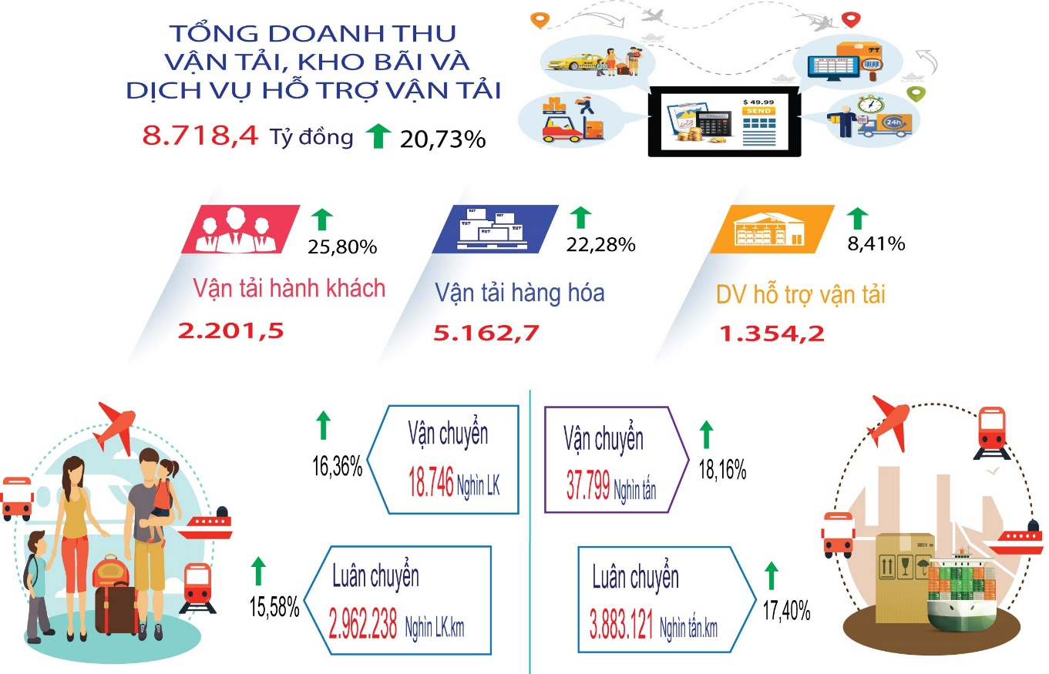
6. Một số vấn đề xã hội
6.1. Lao động, việc làm và an toàn lao động
Trong tháng 10, tỉnh đã tổ chức chuỗi hội nghị tư vấn, giới thiệu việc làm trong nước và đi làm việc ở nước ngoài theo hợp đồng tại 3 xã Ia Tơi, Đăk Tô và Đăk Rve với 259 lao động tham gia. Chương trình không chỉ là sự kiện thông tin thông thường mà còn phản ánh những nỗ lực thiết thực trong việc giải quyết bài toán việc làm và phát triển nguồn nhân lực tại địa phương, thể hiện định hướng chiến lược của tỉnh trong việc đưa thông tin đến tận tay người lao động, đặc biệt là những đối tượng khó tiếp cận các nguồn thông tin việc làm như thanh niên mới ra trường, lao động thất nghiệp và người dân vùng sâu. Điểm nổi bật của chuỗi hội nghị này là sự kết hợp hài hòa giữa cung cấp thông tin và tư vấn định hướng. Không chỉ dừng lại ở việc công bố số lượng vị trí tuyển dụng, chương trình còn đi sâu vào phân tích các yếu tố then chốt giúp người lao động đưa ra quyết định đúng đắn.
6.2. Công tác y tế, chăm sóc sức khỏe Nhân dân
Công tác phòng, chống một số bệnh truyền nhiễm nguy hiểm và các bệnh không lây nhiễm phổ biến được thực hiện tốt. Các hoạt động phòng, chống lao tiếp tục được duy trì, từ đầu năm đến nay đã khám sàng lọc 3185 lượt; phát hiện 86 trường hợp dương tính. Tình hình sốt rét trên địa bàn toàn tỉnh ổn định, không ghi nhận bệnh nhân sốt rét. Tiếp tục thực hiện tư vấn, tuyên truyền về phòng chống bệnh đái tháo đường, quản lý, điều trị bệnh nhân theo đúng quy định. Công tác quản lý bệnh nhân phong và chăm sóc người tàn tật được tăng cường tại các tuyến.
Công tác phòng chống dịch bệnh được triển khai tích cực, chủ động; các dịch bệnh truyền nhiễm nguy hiểm được kiểm soát tốt.
- Bệnh sốt xuất huyết: Tháng 10 ghi nhận 193 ca mắc mới; giảm 13 ca so với tháng trước; tăng 76 ca so với cùng tháng năm trước, không ghi nhận trường hợp tử vong. Tổng số ổ dịch nhỏ trong tháng: Ghi nhận 37 ổ dịch mới, giảm 12 ổ dịch so với tháng trước; giảm 05 ổ dịch so với cùng tháng năm trước.
- Bệnh chân - tay - miệng: Trong tháng ghi nhận 135 ca mắc mới, tăng 13 ca so với tháng trước; tăng 49 ca so với cùng tháng năm trước; không ghi nhận trường hợp tử vong.
- Các bệnh truyền nhiễm khác:
+ Sởi: Ghi nhận 02 ca mắc mới; giảm 14 ca so với tháng trước; giảm 1 ca so với cùng tháng năm trước.
+ Bệnh viêm não vi rút ghi nhận 02 ca mắc mới; giảm 02 ca so với tháng trước; giảm 10 ca so với cùng tháng năm trước.
Về công tác an toàn thực phẩm, từ đầu năm đến nay, đã kiểm tra ATTP đối với 595 cơ sở thực phẩm, kết quả: 583/595 cơ sở tuân thủ quy định về ATTP; nhắc nhở 12 cơ sở. Xảy ra 01 vụ ngộ độc thực phẩm với 01 ca tử vong và ghi nhận 17 ca ngộ độc thực phẩm lẻ tẻ.
6.3. Giáo dục và Đào tạo
Trước tình hình tội phạm công nghệ cao và các rủi ro trên không gian mạng ngày càng diễn biến phức tạp, chiều ngày 9/10, Sở Giáo dục và Đào tạo đã tổ chức Lớp tập huấn đợt 1 về công tác giáo dục lý tưởng cách mạng, đạo đức, lối sống văn hóa trên không gian mạng năm học 2025 – 2026 với sự tham gia của gần 150 đại biểu là cán bộ quản lý, giáo viên cốt cán có năng lực tốt về công nghệ thông tin, đại diện cho các cơ sở giáo dục trên địa bàn, đã trang bị cho các thầy cô giáo nhiều kỹ năng thiết thực để tự bảo vệ mình và hướng dẫn học sinh. Lớp tập huấn là hành động cụ thể của ngành Giáo dục nhằm hưởng ứng chiến dịch “Không một mình” – “Cùng nhau an toàn trực tuyến” do Công an tỉnh phát động, với mục tiêu xây dựng “sức đề kháng số” vững chắc cho thế hệ trẻ.
6.4. Hoạt động văn hoá, thể thao
Tiếp tục triển khai có hiệu quả các chương trình, kế hoạch đã ban hành về triển khai thực hiện công tác gia đình và phòng chống bạo lực gia đình năm 2025. Chuẩn bị các nội dung tổ chức Hội nghị tập huấn Nghiệp vụ Văn hoá cơ sở và công tác Gia đình trên địa bàn tỉnh.
Công tác khôi phục, bảo tồn, phát huy giá trị bản sắc văn hóa, truyền thống của các dân tộc thiểu số, các di tích lịch sử cách mạng gắn với phát triển du lịch được triển khai có hiệu quả. Tiếp tục hoàn thiện và nâng cao hiệu quả hoạt động của các thiết chế văn hóa, thể thao hiện có, từng bước chăm lo đời sống văn hóa của Nhân dân gắn với việc xây dựng nông thôn mới. Phong trào “Toàn dân đoàn kết xây dựng đời sống văn hóa” được quan tâm, duy trì; công tác quản lý các hoạt động thông tin, báo chí, hoạt động kinh doanh dịch vụ thuộc lĩnh vực văn hóa, thông tin và truyền thông được duy trì thực hiện thường xuyên.
Chỉ đạo triển khai thực hiện tốt công tác thông tin, tuyên truyền và triển khai các hoạt động văn hóa, thể thao chào mừng kỷ niệm các ngày lễ, các sự kiện chính trị, các chủ trương phát triển kinh tế - xã hội của đất nước và của địa phương.
6.5. Tình hình tai nạn giao thông
Trong tháng (tính từ ngày 15/9/2025 đến 14/10/2025), trên địa bàn tỉnh đã xảy ra 30 vụ TNGT đường bộ, làm chết 17 người, bị thương 29 người, thiệt hại tài sản trị giá khoảng 135 triệu đồng (So với tháng 10/2024: giảm 12 vụ, giảm 05 người chết, giảm 14 người bị thương; nhưng so với tháng 9/2025 lại tăng 09 vụ, tăng 05 người chết và 11 người bị thương), cụ thể:
- TNGT hậu quả ít nghiêm trọng trở lên: Xảy ra 24 vụ, làm chết 17 người, bị thương 20 người, thiệt hại tài sản khoảng 120 triệu đồng (So với tháng 10/2024: giảm 07 vụ, giảm 05 người chết, giảm 06 người bị thương; so với tháng 9/2025: tăng 08 vụ, tăng 05 người chết, tăng 07 người bị thương).
- Va chạm giao thông: Xảy ra 06 vụ làm bị thương 09 người, thiệt hại tài sản khoảng 15 triệu đồng. (So với tháng 10/2024: giảm 05 vụ, giảm 08 người bị thương; so với tháng 9/2025: tăng 01 vụ, tăng 04 người bị thương).
TNGT đường sắt và TNGT đường thủy nội địa trong tháng 10 năm 2025 không xảy ra (không tăng, không giảm so với tháng 9/2024 và tháng 8/2025).
Tính chung 10 tháng (từ ngày 15/12/2024 đến ngày 14/10/2025), toàn tỉnh xảy ra 285 vụ tai nạn giao thông, làm chết 174 người và bị thương 216 người, giảm tương ứng 160 vụ, 68 người chết và 141 người bị thương so với cùng kỳ năm trước. Trong đó, tai nạn giao thông đường bộ xảy ra 284 vụ, làm chết 173 người, bị thương 216 người (giảm 159 vụ, 68 người chết và 140 người bị thương so với cùng kỳ); tai nạn giao thông đường sắt xảy ra 01 vụ, làm chết 01 người, không có người bị thương (giảm 01 vụ và giảm 01 người bị thương, số người chết không tăng, không giảm so với cùng kỳ); tai nạn giao thông đường thủy nội địa không xảy ra, không tăng và không giảm so với cùng kỳ năm 2024.
6.6. Tình hình cháy, nổ
Trong tháng 10/2025, trên địa bàn tỉnh xảy ra 06 vụ cháy, không ghi nhận vụ nổ nào. Trong đó, người dân tự tổ chức chữa cháy 01 vụ và lực lượng Cảnh sát PCCC và CNCH tham gia chữa cháy 05 vụ. Các vụ cháy không gây thiệt hại về người; thiệt hại về tài sản ước tính khoảng 15,2 triệu đồng đối với 01 vụ, và 05 vụ còn lại đang được tiếp tục thống kê, tổng hợp.
Lũy kế 10 tháng năm 2025, toàn tỉnh đã xảy ra 71 vụ cháy, không ghi nhận vụ nổ; làm 01 người chết, không có người bị thương; thiệt hại về tài sản ước tính khoảng 15.087,3 triệu đồng.
6.7. Tình hình thiên tai
Do mưa lớn kéo dài nên ngày 14 và 15 tháng 10 năm 2025, trên địa bàn thôn Đăk Tăng, xã Măng Đen lũ ống đổ về làm trôi và đứt, vỡ đường ống dẫn nước vào các bể nuôi cá tầm của Hợp tác xã cá tầm, cá hồi Đăk Tăng và trại cá tầm của một hộ dân gây thiệt hại, cụ thể: Khoảng 45 tấn cá tầm (có trọng lượng từ 1 kg đến 3 kg) bị chết, tổng giá trị thiệt hại khoảng 7,7 tỷ đồng, trong đó:
+ Tại Hợp tác xã cá tầm, cá hồi Đăk Tăng: Số lượng cá chết khoảng 30 tấn (trọng lượng cá tầm từ 2 kg – 3 kg/con). Tổng thiệt hại khoảng 5,2 tỷ đồng (4,2 tỷ đồng tiền cá và 1 tỷ đồng chi phí sửa chữa khắc phục ống dẫn nước).
+ Tại trại cá tầm của hộ: Số lượng cá chết khoảng 15 tấn (trọng lượng cá tầm từ 2 kg – 3 kg/con). Tổng thiệt hại khoảng 2,5 tỷ đồng (2,2 tỷ đồng tiền cá và 300 triệu đồng chi phí sửa chữa khắc phục ống dẫn nước).
- Thiệt hại do bão số 12 gây ra trên địa bàn tỉnh:
+ Về giao thông: Tuyến đường Ba Tơ - Ba Lế bị sạt lở (nhỏ), địa phương đã tổ chức khắc phục xong.
+ Về chăn nuôi: 02 con bò của hộ dân trên địa bàn tổ dân phố Tự Do, phường Trương Quang Trọng bị sét đánh chết./.

Trong đó: khu vực phía Đông Quảng Ngãi gieo sạ được 1.284,4 ha; khu vực phía Tây 15.137,6 ha.
Do người dân tận dụng những diện tích năm trước bỏ trống do không đủ nguồn nước, năm nay thời tiết mưa nhiều hơn nên đưa vào gieo trồng lại.
Diện tích tăng chủ yếu là do Công ty cổ phần Đường Kon Tum ký hợp đồng liên kết, hỗ trợ đầu tư sản xuất và giá thu mua, đảm bảo lợi nhuận cho người dân, khuyến khích người dân mở rộng diện tích.
Phần lớn các xã bị dịch thuộc khu vực phía Đông của tỉnh
Công ty Thép Hòa Phát Dung Quất đã đưa vào vận hành phân kỳ 1 của Dự án Thép Hòa Phát Dung Quất 2, giúp nâng cao đáng kể sản lượng thép HRC.
Nguyên nhân chủ yếu do nhu cầu tiêu thụ bia trên thị trường giảm; đồng thời, kế hoạch sản xuất bia đóng chai năm 2025 giảm so với sản lượng thực hiện năm 2024.
Công ty TNHH Doosan Enerbility Việt Nam đã chuyển giao toàn bộ vốn sở hữu cho Công ty HD Korea Shipbuilding & Offshore Engineering (HD KSOE) thuộc Tập đoàn HD Hyundai (Hàn Quốc) và chỉ tiếp tục thực hiện những đơn hàng cũ nên sản lượng giảm sút đáng kể.
Chủ yếu do Mỹ áp thuế cao đối với sản phẩm gỗ nhập khẩu từ Việt Nam khiến đơn hàng sụt giảm; thêm vào đó, sức mua giảm ở các thị trường khác như EU, Hàn Quốc cùng chi phí vận chuyển, giá nguyên vật liệu đầu vào và lãi suất tài chính vẫn duy trì ở mức cao đã làm gia tăng áp lực lên doanh nghiệp.
Trong đó, có 07 công ty cổ phần, 23 công ty trách nhiệm hữu hạn hai thành viên trở lên và 88 công ty trách nhiệm hữu hạn một thành viên.
Trong đó, có 60 công ty cổ phần, 291 công ty trách nhiệm hữu hạn hai thành viên trở lên, 785 công ty trách nhiệm hữu hạn một thành viên và 08 doanh nghiệp tư nhân.
Tổng số người nghi ngờ sốt rét được xét nghiệm: 3.582 người, trong đó: Tổng số test nhanh: 500 test; Tổng số lam máu xét nghiệm: 2.842 lam; Tổng số lam + test nhanh: 240 test
Tổng số bệnh nhân phong đang quản lý tính đến thời điểm báo cáo là 166 bệnh nhân, trong đó: Đang điều trị 04 bệnh nhân; giám sát sau điều trị 22 bệnh nhân; chăm sóc tàn tật 140 bệnh nhân.
TNGT liên quan đến lứa tuổi học sinh xảy ra 08 vụ, làm chết 05 người, bị thương 08 người; TNGT liên quan đến nồng độ cồn xảy ra 03 vụ, bị thương 03 người.
Đã bỏ 01 vụ nguyên nhân do đốt - không thuộc diện thống kê.
Bổ sung 1.075,1 triệu đồng từ thiệt hại vụ cháy của tháng 9 đã xác minh.
Báo cáo nhanh Số 123/BC-CCTL của Chi cục Thủy lợi, ngày 16/10/2025 về Tình hình thiệt hại do thiên tai trên địa bàn xã Măng Đen.
Báo cáo nhanh Số 127/BC-CCTL của Chi cục Thủy lợi, ngày 21/10/2025 về Tình hình triển khai công tác phòng chống Bão số 12 (tính đến 11 giờ ngày 21/10/2025).

